**Лабораторный практикум №6**

**Выполнил: Улан у. Нурдин**

**Группа: ПИ-2-19**

**Проверила: Каткова Светлана Николаевна**

**Тема:** работа с асинхронным RS **-** триггером.

**Цель работы:** создание асинхронного RS-триггера и исследование его работы в среде Quartus.

1. Графическая схема шифратора:

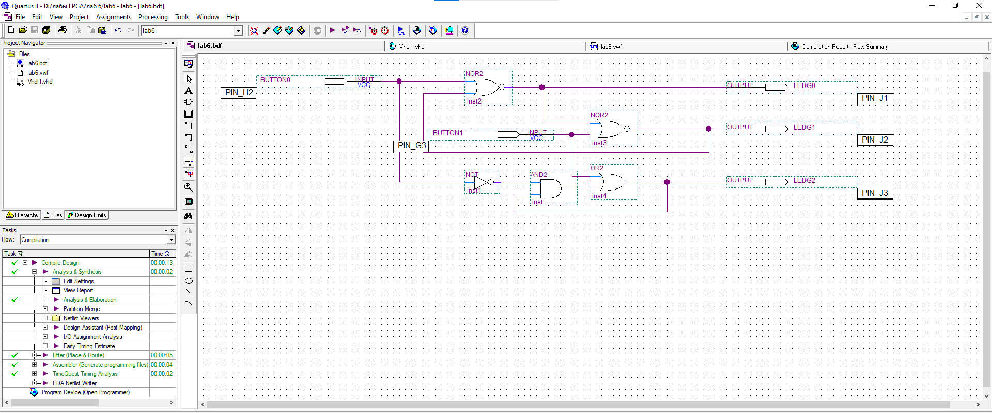

1. Смоделированная работа схемы с помощью симулятора в режиме Functional:

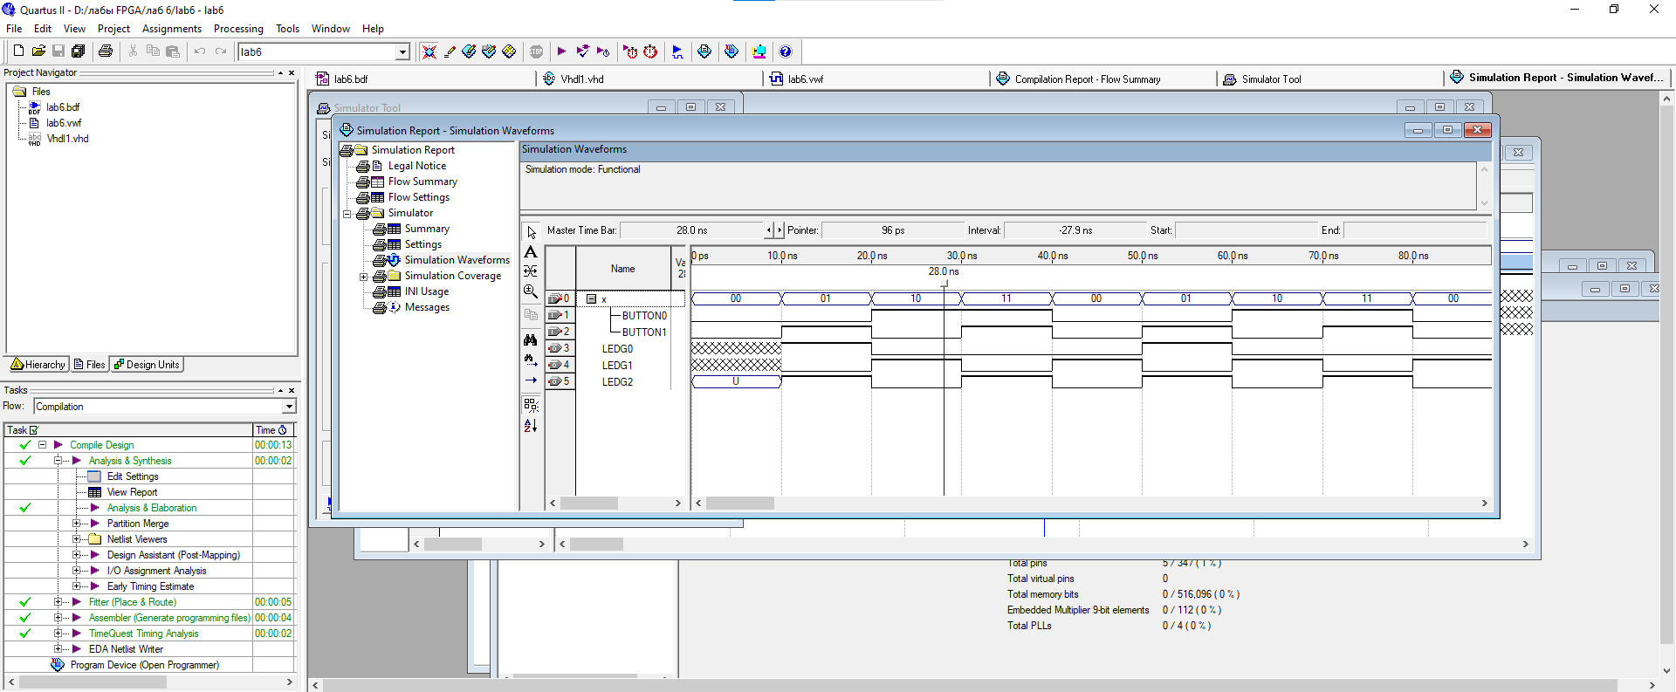

1. VHDL - код схемы:

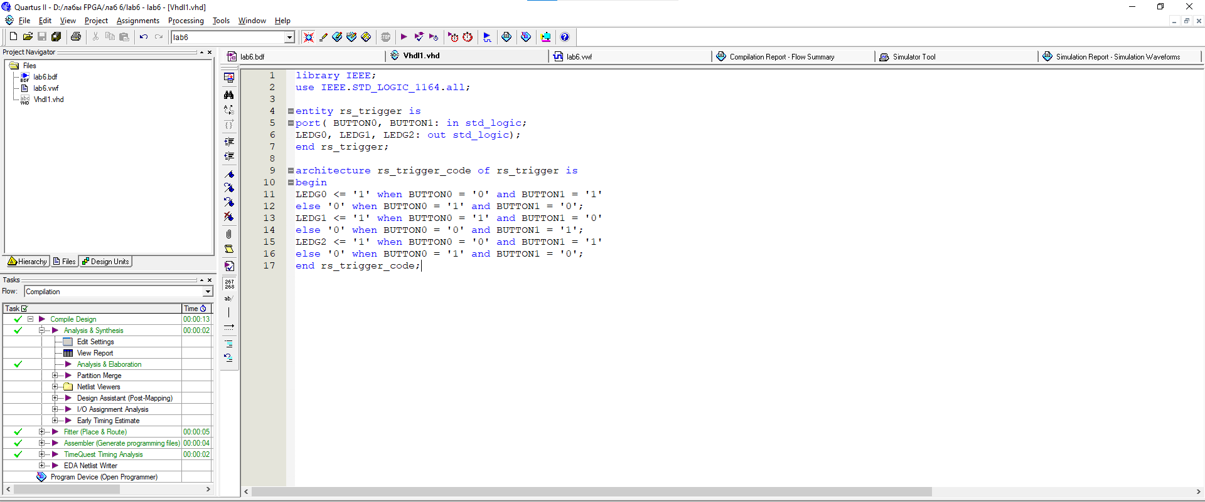

1. Присоединение входов и выходов к плате в окне планировщика выводов Pin Planner:

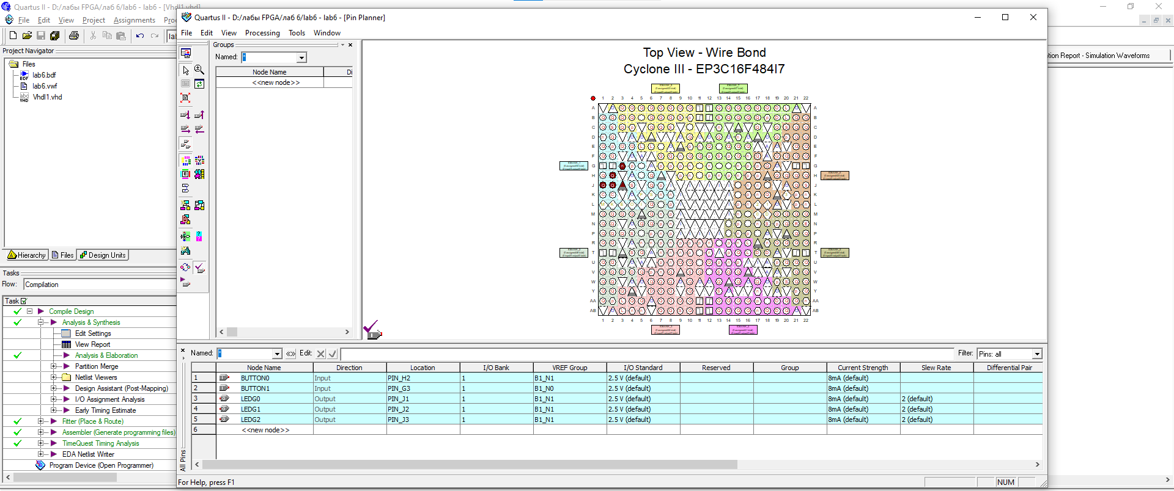

1. Компиляция проекта:

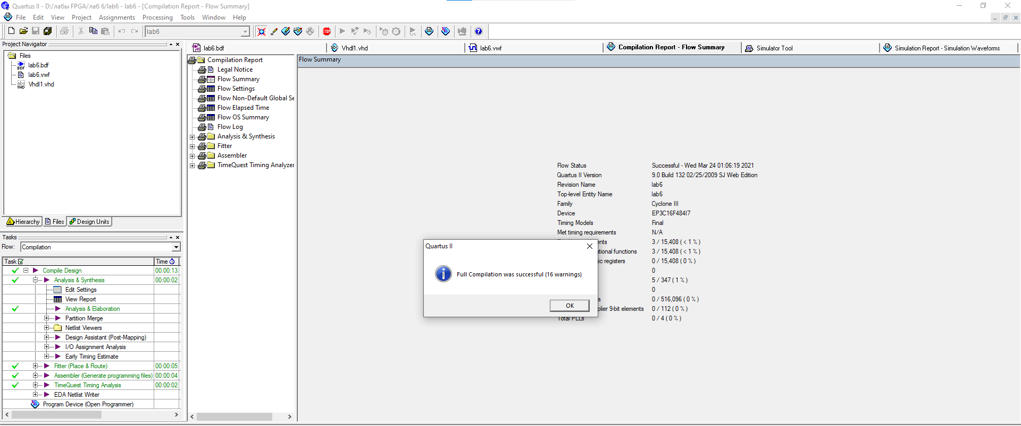

1. Прошивка в окне Programmer:

